11 класс
Ответы:
Задание 1.
На фоне яркого, цветущего куста, «составленного» из мазков разной фактуры, – темный силуэт женской фигуры. Своего рода феей представляется женская фигурка в картине, возникающая словно из скопления теней под огромным кустом, будто излучающим пламя. Мастер видел в ней пушкинскую Татьяну. Но в основе этой работы лежат не столько литературные или оперные впечатления, сколько живые наблюдения над природой. Об этом говорят натурные этюды сирени. Но и они далеки от пленэрных этюдов импрессионистов, заинтересованных передачей света, воздуха, пространства. Они неназойливо орнаментализованы. Художник ищет в природе декоративную красоту.
Произведение | Страна | Век или эпоха | Местонахождение
М.Врубель  Сирень | Россия | Рубеж 19-20 веков  Серебряный век | Москва  Государственная Третьяковская галерея

Основание для смыслового ряда | Смысловой ряд
Произведения М.Врубеля | Сирень, Царевна-лебедь, Пан, Сирень, Демон, Демон летящий, Демон поверженный и др.
Произведения Серебряного века | М.Врубель «Сирень», «Царевна-лебедь», В.Э.Борисов-Мусатов «Гобелен», Н.Альтман «Портрет А.А.Ахматовой»
Экспонаты Третьяковской галереи | М.Врубель «Сирень», А.Иванов «Явление Христа народу»,  Куинджи «Ночь на Днепре»

Анализ ответа. Оценка.
- Участник определяет и указывает название произведения искусства – 2 балла, указывает место его создания (страну) – 2 балла, время создания – 2 балла, современное местонахождение – 2 балла, указывает автора – 2 балла. = 10 баллов.
- Обосновывает определение вида искусства, верно выделяя необходимые для этого сведения в тексте. По 2 балла за каждое верное выделение текста. Максимальный 4 балла.
- Грамотно и четко сформулировал ответ, привел дополнительные сведения – 2 балла.
Максимальная оценка 16 баллов.
Задание 2
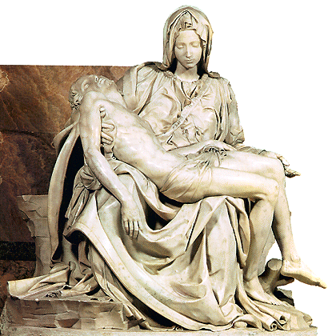 | 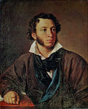 | 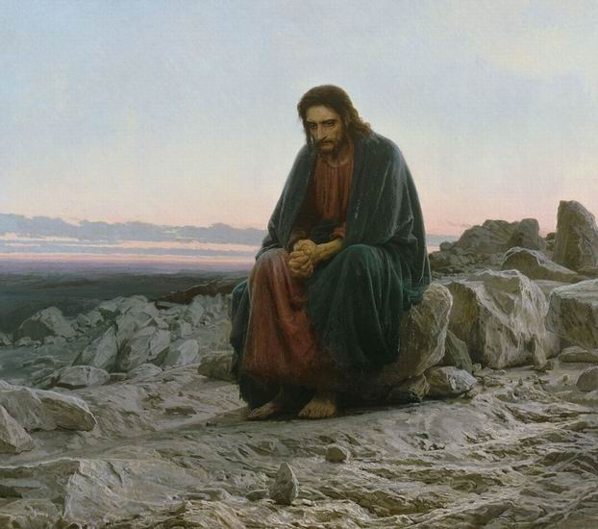
1 | 2 | 3
Микеланджело  Пьета  1499  Высокое возрождение, Италия  Собор св.Петра Ватикан | Тропинин В.А.  Портрет Пушкина  1827  Музей А.С.Пушкина (С-Петербург) – оригинал  Государственная Третьяковская галерея (копия) | И.Крамской  Христос в пустыне  1972  Государственная Третьяковская галерея

Анализ ответа. Оценка.
- Участник правильно называет авторов 3 произведений. По 2 балла за каждое верное называние. 6 баллов.
- Участник правильно указывает названия 3 произведений. По 2 балла за каждое верное называние. 6 баллов. (за неточное название снимается по 1 баллу).
- Участник указывает время создания произведений. По 2 балла за каждое верное сведение. 6 баллов.
- Участник указывает музейные коллекции, в которых находится произведении е. по 2 балла за каждое верное называние. 6 баллов.
- Участник дает дополнительное сведение. 2 балла. За любые дополнительные сведения может быть начислено до 6 дополнительных баллов.
Максимальная оценка 30 баллов.

Задание 3
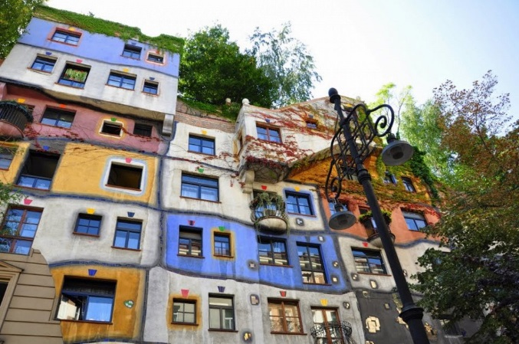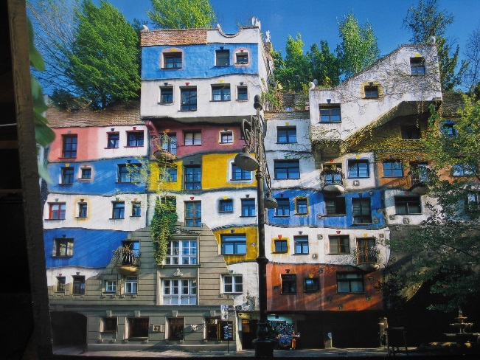
- Фриденсрайх Хундертвассер, Жилой дом в Вене, 1986 г.

 | 1 -15: могут быть различные понятия или содержащих их словосочетания подходящий для описания характеристик собора
3. | Принцип группировки/понятия | Главное!: адекватное формулирование принципа и распределения понятий из п.2
4. | Хундертвассер: Зернохранилище, Вокзал природы, Придорожный ресторан в Бад-Фишау, «Лесная спираль» и др.  Могут быть названы работы архитекторов: Н.Фостера, Оскар Нимейера, Сезар Пелли и др
Анализ ответа. Оценка.
- Участник правильно называет авторов произведения, само произведение, время создания. По 2 балла за каждое верное называние. 6 баллов.
- Участник указывает 15 понятий или содержащих их словосочетаний. По 2 балла за каждое тройку понятий. 10 баллов.
- Участник группирует понятий, указывает принцип группировки. По 2 балла за группу. Максимальный балл 8.
- Участник указывает другие архитектурные сооружения. По 2 балла за каждое верное называние. 6 баллов.
Максимальная оценка 30 баллов.

Задание 4
Музыкальные жанры | Номер звучащего фрагмента
Кантата | Фрагмент №3  Прокофьев. Кантата «Александр Невский», часть №4 «Вставайте, люди русские!»
Соната

Симфония | Фрагмент №5  Моцарт. Симфония №40 соль минор, 1 часть, главная тема
Концерт | Фрагмент №2  Вивальди. Зима («Времена года», Концерт №4, 1 часть)
Опера | Фрагмент №1  Моцарт. Ария Царицы ночи из оперы «Волшебная флейта»
Романс | Фрагмент №4  П.Булахов, сл. В.Чуевского «Гори, гори, моя звезда», романс
Оставшийся жанр:
Соната – классический жанр сольной (ансамблевой) инструментальной музыки, обычно имеющий форму 3-частного цикла, где I часть – сонатное Allegro / быстрый темп, сонатная форма (экспозиция-разрабртка-реприза), II часть – в медленном темпе, III часть – быстрый финал. Пример: Моцарт. Соната №11 ля мажор...

3. Напишите 15 определений и/или образных характеристик к музыкальному фрагменту №1. Подчеркните определения, которые свидетельствуют о жанровой принадлежности фрагмента
Ответ может быть другим!

((Мария Каллас*)) в знаменитой арии Царицы ночи «Ужасной мести жаждет моё сердце».
Вокал/ сольное пение в сопровождении оркестра, высокий женский голос, певческий тембр колоратурное сопрано))
темп Allegro assai ((быстрый темп,
взрывной, коварный характер,
гневные восклицания,
наступательный характер коротких вокальных фраз.
Далее - образный «сбой» из агрессии в гротеск: рулады (пассажи) инструментально-механического, кукольного характера,
виртуозность в высочайшем регистре («флейтовый» звук)
и т.п.
*Если участник называет какое-нибудь другое сопрано, то это не ошибка.
Анализ ответа. Оценка.
- Участник правильно соотносит прослушанный фрагмент с музыкальным жанром – 2 балла. 10 баллов.
- Участник правильно называет автора произведения – 2 балла. 10 баллов.
- Участник правильно указывает название произведения – 2 балла. 10 баллов.
- Участник указывает 15 понятий или образных характеристик к музыкальному фрагменту №1 – 6 баллов.
- Участник правильно дает определения, оставшимся в таблице, музыкальным жанрам – по 2 балла. 4 балла.
Максимальная оценка 40 баллов.

Задание 5
- Франсиско Гойя, Расстрел повстанцев в ночь на 3 мая 1808 года, 1814.
- Основной художественный прием этой композиции – противопоставление. Перед зрителем два враждующих полюса - завоеватели, палачи и борцы за свою свободу и независимость. Фигуры повстанцев полны выразительности и драматизма. В толпе приговоренных каждый переживает приближение смерти по-своему: кто-то плачет, кто-то исступленно молится. Среди них выделяется могучий испанец в белой рубахе. Он встречает смерть без страха. Его огромная фигура выхвачена из толпы потоком света; кажется, что все дула ружей нацелены только на него. Но это не так.
- Центральная фигура изображена стоящей на коленях. В полный рост она показалась бы гигантской статуей, поэтому Гойя умышленно уменьшает её размеры, усиливая тем самым общий драматический эффект полотна.
Рядом с ним мужчина со сжатыми кулаками, его чувства выражены более сдержанно и менее патетично. И тут же сгорбленный человек со сжатыми пальцами рук – он понимает, что обречен, и смиренно ждет смерти.
Слева мы видим повстанцев, в изображении которых важнейшую роль играют их руки. Гойя, видевший в своей жизни и не такое, разумеется, знал, что перед расстрелом руки приговоренных связывают, но пренебрег этой деталью ради усиления цельности замысла работы.
Широко расставив ноги, направив мушкеты на безоружных пленников, французские солдаты стоят монолитной группой и, похоже, лишены человеческих эмоций. Солдаты выступают здесь как олицетворение зла и насилия – именно поэтому они совершенно безлики, их индивидуальные черты и человеческие чувства скрыты под одинаковыми мундирами. Стреляющие солдаты расположены гораздо ближе к жертвам, чем бывает на самом деле. И это тоже сознательный прием, имеющий целью подчеркнуть жестокость всей сцены
- Неумолимости надвигающейся гибели резко противопоставлена сила человеческих чувств. Художник просто, жестко, обнаженно и вместе глубоко человечно передает чувство обреченности, граничащий с безумием страх, волевую собранность, испепеляющую ненависть к врагу.
- Исторический жанр:
Суриков, Веласкес, Давид и др.
- Портрет семьи Карла IV
Расстрел повстанцев в ночь на 3 мая 1808 года
Сатурн, пожирающий своих детей
Капричос

Анализ ответа. Оценка.
- Участник правильно называет автора и название проиведения. По 2 балла за каждое правильное - всего 4 балла.
- Участник правильно описывает композиционное построение работы, и основные функции – по 2 балла. 10 баллов.
- Участник правильно расставляет акценты на детали композиции и определяет их функции – по 2 балла. 14 баллов.
- Участник правильно определяет и описывает общее настроение картины. 6 баллов.
- Участник правильно определяет мотивы библейской притчи – 5 баллов.
- Участник указывает произведения исторического жанра других авторов. По 2 балла за каждое верное называние. 10 баллов.
- Участник указывает другие произведения автора. По 2 балла за каждое верное называние. 6 баллов.
Максимальный балл 55
Задание 6.
Ответ на задание:
№ | Актер | Номера кадров из фильмов
1. | Евгений Евстигнеев | 2,3,7,12
2. | Евгений Леонов | 4,6,8,10
3. | Юрий Никулин | 1,5,9,11

№ | Название фильма | Режиссер | Актер | Роли
1. | «Бриллиантовая рука» | Леонид Гайдай | Юрий Никулин | Семен Семенович Горбунков, старший экономист
2. | «Место встречи изменить нельзя» | Станислав Говорухин | Евгений Евстигнеев | Петр Ручников «вор в законе» по прозвищу «Ручечник»
3. | «Собачье сердце» | Владимир Бортко | Евгений Евстигнеев | Профессор Преображенский
4. | «Донская повесть» | Владимир Фетин | Евгений Леонов | Яков Шибалок, казак, красноармеец
5. | «Чучело» | Ролан Быков | Юрий Никулин | Дед Лены Бессольцевой - Николай Николаевич
6. | «Кин- дза -дза» | Георгий Данелия | Евгений Леонов | Житель чатланской планеты – чатланин Уэф
7. | «17 мгновений весны» | Татьяна Лиознова | Евгений Евстигнеев | Профессор Вернер Плейшнер
8. | «Полосатый рейс» | Владимир Фетин | Евгений Леонов | Повар Глеб Шулейкин, выдающий себя за дрессировщика
9. | «Кавказская пленница и новые приключения Шурика» | Леонид Гайдай | Юрий Никулин | Балбес, один из троицы жуликов
10. | «Большая перемена» | Алексей Коренев | Евгений Леонов | Степан Семенович Леднев, ученик вечерней школы, отец Нелли
11. | «Операция Ы и другие приключения Шурика» | Леонид Гайдай | Юрий Никулин | Балбес, один из троицы жуликов
12. | «Приключения итальянцев в России» | Эльдар Рязанов | Евгений Евстигнеев | Хромой итальянец на костылях

Критерии оценки и анализ ответа:
- Участник определяет актера (по 2 балла) и кадры из фильмов, в которых он снимался. По 0,5 балла за каждое определение и номер кадра из фильма. Всего 12 баллов.
- Участник верно называет роли актеров в каждом фильме – по 1 баллу за каждое называние. Всего 12 баллов
- Участник определяет название фильма и режиссера. По 1 баллу за каждое определение. Всего 24 балла.
Максимальный балл – 48 баллов.

Задание 7.
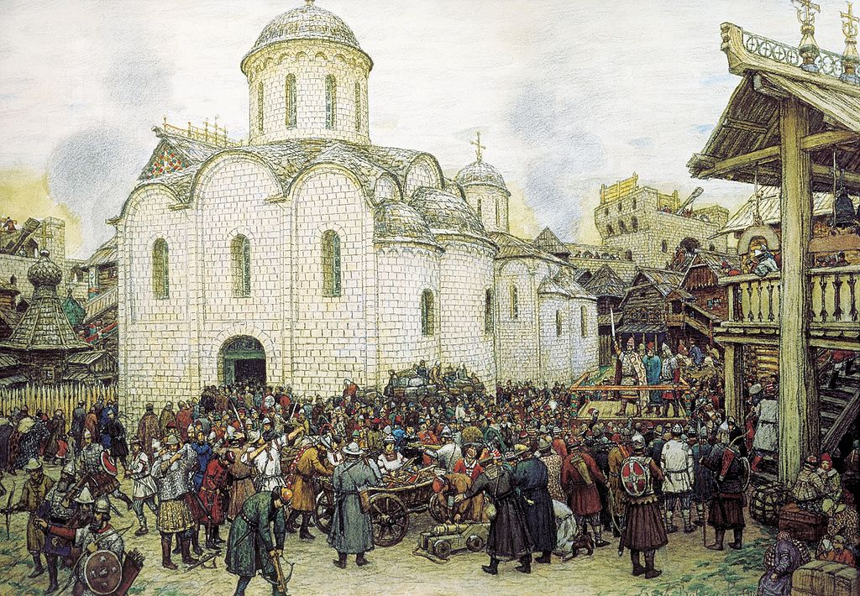
Автор картины | Название картины
А.М. Васнецов – 2 балла | Оборона Москвы от хана Тохтамыша. XIV век, 1918 , - 2 балла  Костромской государственный объединенный художественный музей
Название фильма:
За констатирующее номинативное название (Картина Васнецов «Оборона Москвы от хана Тохтамыша. XIV век.») – 2 балла
За название, раскрывающее замысел и идею фильма – 4 балла
За метафорическое название или название, использующее цитату – 6 баллов. Максимально 6 баллов.
Основная идея. 2 балла (за отражение и раскрытие содержания картины); + вскрыть художественные особенности работы Васнецова – 2 балла (за замысел раскрыть художественные особенности произведения). = Максимально 4 балла.
Кадр 1 -5. В каждом кадре оценивается
  - композиция кадра – 1 балл;
  - план – 1 балл за указание плана;
  - ракурс – 1 балл за указание ракурса,
  - особенности цвета – 2 балла за указания цветовых решений,
  - освещения – 1 балл за указание на особенности освещения,
  - титры – 1 балл за грамотно и уместно указанное содержание титров; закадровый текст – по 1 балл,
  - музыкальное сопровождение – 1 балл за уместно предложенное музыкальное сопровождение. Всего 9 баллов по каждому кадру.
Всего 60 баллов.

